Министерство науки и высшего образования Российской Федерации
Лысьвенский филиал федерального государственного бюджетного образовательного учреждение высшего образования
Пермский национальный исследовательский политехнический университет

Факультет профессионального образования
Направление 09.03.01 Информатика и вычислительная техника
Кафедра Общенаучных дисциплин

Доцент с и.о. зав.кафедрой ОНД
___________Е.Н.Хаматнурова
«___» ___________ 2019 г.

ВЫПУСКНАЯ КВАЛИФИКАЦИОННАЯ РАБОТА

На тему Разработка, модернизация методов контроля целостности каналов связи

Студент: _______________/ Григорьев А.Д..
(подпись) (Фамилия И.О.)

Состав ВКР:
- Пояснительная записка на _____ стр.
- Электронный носитель с материалами ВКР.

Руководитель выпускной квалификационной работы
___________ ст.преподаватель каф. ОНД Е.Л. Федосеева

Лысьва, 2019 г.
Министерство науки и высшего образования Российской Федерации
Лысьвенский филиал федерального государственного бюджетного образовательного учреждение высшего образования
«Пермский национальный исследовательский политехнический университет»

Факультет профессионального образования
Направление 09.03.01 Информатика и вычислительная техника
Кафедра «Общенаучных дисциплин»

Доцент с обяз. зав.кафедрой ОНД
___________Е.Н.Хаматнурова
«___» ___________ 20___ г.

ЗАДАНИЕ
на выполнение выпускной квалификационной работы бакалавра

Фамилия И.О. Григорьев А.Д..
Факультет профессионального образования
Группа ЭВТ-14-1бозЛФ
Начало выполнения работы 01 октября 2019 г.
Контрольные сроки просмотра работы кафедрой 21 июня 2019 г.
Сроки предоставления на рецензию не предусмотрена
Защита работы на заседании ГАК 28 июня 2019 г.

1. Наименование темы «Разработка, модернизация методов контроля целостности каналов связи»

2. Исходные данные к работе
Отчет по преддипломной практике,

3. Содержание пояснительной записки
а) Исследовательский раздел: способы и методы контроля целостности каналов связи, канал связи, назначение систем мониторинга, классификация систем мониторинга;
б) Конструкторский раздел: обзор различных систем мониторинга, обзор оборудования;
в) Технологический раздел: настройка и тестирование системы мониторинга.

4. Перечень графического материала
отсутствует

5. Дополнительные указания
отсутствуют

6. Основная литература (основную литературу из ВКР вставь)
- Скляр, Б. Цифровая связь. Теоритические основы и практическое применение/Б. Скляр . - 2 изд., испр. – М.:Вилямс, 2003. – 1104с.
- Передача дискретных сообщений. Учебник для вузов/В. П. Шувалов, Н. В. Захарченко, В. О. Шварцман и др.; Под ред. В. П. Шувалова. — М.: Радио и связь, — 1990 — 464 с.
- Контроль и диагностирование телекоммуникационных сетей / А. Р. Бестугин, А. Ф. Богданова, Г. В. Стогов. – СПб: Политехника, 2003. 174 с.
- Средства анализа и оптимизации локальных сетей [Электронный ресурс]. – Режим доступа: (Дата обращения 1.05.2019).
- Zabbix [Электронный ресурс]. – Режим доступа: ://www.zabbix.com/ru/ (Дата обращения 5.05.2019).
- Hyperhost [Электронный ресурс]. – Режим доступа: https://hyperhost.ua/info/programma-monitoringa-nagios-i-ee-alterna/ (Дата обращения 5.05.2019).

Руководитель выпускной квалификационной работы бакалавра
Ст. преподаватель _____________________ (Е.Л. Федосеева)
^{(должность, Ф.И.О.)}

Задание получил _____________________ (А.Д. Григорьев)
^{(дата и подпись студента)}

КАЛЕНДАРНЫЙ ГРАФИК ВЫПОЛНЕНИЯ ВЫПУСКНОЙ КВАЛИФИКАЦИОННОЙ РАБОТЫ
№ п/п | Этапы работы | Объем этапа в процентах | Сроки выполнения |  | Примечание
 |  | Объем этапа в процентах | начало | конец
1 | Определение темы, сбор информации по ВКР | 10 | 01.10.18 | 01.12.18
2 | Подготовка теоретического раздела | 20 | 09.01.19 | 28.03.19
3 | Подготовка инженерно-технической части | 30 | 05.04.19 | 31.05.19
7 | Оформление пояснительной записки | 10 | 01.05.19 | 31.05.19
8 | Оформление демонстрационных материалов к ВКР | 15 | 27.05.19 | 18.06.19
9 | Подготовка доклада к предзащите | 10 | 16.06.19 | 20.06.19
10 | Предзащита ВКР | 5 | 20.06.19 | 21.06.19
11 | Устранение замечаний по всей ВКР |  | 22.06.19 | 25.06.19
12 | Отзыв руководителя. Сдача работ на кафедру |  | 27.06.19 | 27.06.19
13 | Защита ВКР |  | 28.06.19 | 28.06.19
Руководитель проекта_______________ Е.Л.Федосеева
«___» __________ 2018 г.

РЕФЕРАТ

Пояснительная записка 45 с, 15 рис., 4 табл, 6 источников.
Объектом исследования является любая сеть телекоммуникационных каналов связи.
Цель работы – разработка и модернизация методов контроля целостности каналов связи.
В процессе работы выполнен обзор литературных источников, посвященных вопросам контроля целостности каналов связи, технологий мониторинга целостноти каналов связи, а также проведены компьютерные вычислительные эксперименты и выполнен анализ результатов вычислительных экспериментов.
В результате работы проведено изучение, настройка и тестирование системы мониторинга сетей каналов связи.

СОДЕРЖАНИЕ
ПЕРЕЧЕНЬ ТЕРМИНОВ И ОБОЗНАЧЕНИЙ 2
ВВЕДЕНИЕ 5
ГЛАВА 1 СПОСОБЫ И МЕТОДЫ КОНТРОЛЯ ЦЕЛОСТНОСТИ КАНАЛОВ СВЯЗИ 7
1.1 Канал связи 7
1.2 Методы контроля целостности каналов связи 8
1.3 Назначение систем мониторинга за целостностью каналов связи и их роль. 10
1.4 Классификация средств мониторинга и анализа 10
ГЛАВА 2 КОНСТРУКТОРСКИЙ РАЗДЕЛ 14
2.1 Обзор существующих систем мониторинга и выбор для дальнейшего использования. 14
2.2 Обзор сетевого оборудования для контроля каналов связи. 17
ГЛАВА 3 ТЕХНОЛОГИЧЕСКИЙ РАЗДЕЛ 19
3.1 Установка и настройка системы. 19
3.2 Настройка управляемого коммутатора SNR 31
3.3 Разработка скриптов для получения информации о каналах связи системой мониторинга. 32
ЗАКЛЮЧЕНИЕ 33
СПИССОК ИСПОЛЬЗУЕМЫХ ИСТОЧНИКОВ 34

ПЕРЕЧЕНЬ ТЕРМИНОВ И ОБОЗНАЧЕНИЙ
Канал связи (англ. channel, data line) — система технических средств и среда распространения сигналов для односторонней передачи данных (информации) от отправителя (источника) к получателю (приёмнику).
Агент – процесс, разворачиваемый на наблюдаемых узлах для активного мониторинга локальных ресурсов и приложений.
Группа узлов сети – логическая группировка узлов сети; она может содержать узлы сети и шаблоны. Узлы сети и шаблоны в группе узлов сети никаким образом не связаны друг с другом. Группы узлов сети используются при назначении прав доступа к узлам сети различным группам пользователей.
Группа элементов данных – группировка элементов данных в логическую группу.
Действие – предопределенные средства реагирования на события. Действия состоят из операций (отправка оповещений, команд, СМС) и условий (когда осуществляется операция).
Локальные ресурсы – информационные ресурсы, работа которых происходит внутри устройства.
Оповещение – сообщение о некотором событии, отправленное пользователю через выбранный канал доставки.
Сеть – система, обеспечивающая обмен данными между устройствами.
Скрипт – программа или сценарий, которые автоматизируют некоторую задачу.
Событие – одиночное возникновение того, что заслуживает внимания, например, изменение состояния триггера.
Способ оповещения – способ доставки оповещений; канал доставки.
СУБД – система управления базами данных.
Сценарий – краткое описаний действий, выполняемых системой.
Триггер – логическое выражение, которое определяет порог проблемы и используется для сравнения данных полученных от элементов данных. Если полученные данные превышают порог, триггер переходит из состояния 'Ок' в состояние 'Проблема'. Ели полученные данные ниже порога, триггер остается/возвращается в состояние 'Ок'.
Удаленная команда – предопределенная команда, которая будет автоматически выполнена на наблюдаемом узле при некоторых условиях.
Узел сети – наблюдаемое сетевое устройство, имеет IP/DNS (сервера, рабочие станции, коммутаторы, камеры, точки доступа и т.п.).
Шаблон – набор сущностей (элементы данных, триггеры, графики, комплексные экраны, группы элементов данных, правила низкоуровневого обнаружения, веб-сценарии) готовые к присоединению к одному или нескольким узлам сети. Задача шаблонов – повысить скорость развертывания задач мониторинга узлов сети; упростить применение массовых изменений к задачам наблюдения.
Элемент данных – конкретный фрагмент данных, получаемый от узла сети, метрика.
Эскалация – пользовательский сценарий для выполнения операций в рамках действия; последовательность отправки оповещений/выполнений удаленных команд.
Ethernet – семейство технологий пакетной передачи данных для компьютерных сетей.
ICMP – Internet Control Message Protocol, протокол управления сетью, используется для определения доступности узлов, анализа показателей и т.д.
IP – Internet Protocol, маршрутизируемый протокол сетевого уровня.
IT – Information Technology, область деятельности, характеризующая технологию управления и обработки данных.
MySQL – свободно распространяемая реляционная СУБД.
PHP – Hypertext Preprocessor, язык программирования общего назначения с открытым исходным кодом, используемый для создания web-страниц.
SNMP – Simple Network Management Protocol, простой протокол передачи данных, используется для получения данных с устройства и управления ими в IP-сетях на основе архитектур TCP/UDP.
TCP – Transmission Control Protocol, один из основных протоколов сети Ethernet, предназначенный для управления передачей данных.
UDP – User Datagram Protocol, набор сетевых протоколов сети Ethernet, предназначенный для обмена сообщениями, дейтаграммами.
Zabbix прокси – процесс, который может собирать данные от имени Zabbix сервера, перенимая часть нагрузки сервера.
Zabbix сервер – главный процесс программного обеспечения Zabbix, который выполняет мониторинг, взаимодействует с прокси и агентами Zabbix, вычисляет триггеры, отправляет оповещения; центральное хранилище данных.
Zabbix API – Application Programming Interface, позволяет использовать протокол JSON RPC для создания, обновления и получения объектов Zabbix(например, узлов сети, элементов данных, графиков и прочих) или для выполнения любых других пользовательских задач.

ВВЕДЕНИЕ
В современном мире сложно представить организацию работы человека, предприятия без внедрения автоматизированных систем и процессов. При этом каждый разработчик старается сделать свою систему более простой и удобной в использовании, так как конкуренция на этом рынке достаточно велика. С каждым годом сфера информационных технологий развивается все быстрее. Все больше и больше подвергаются автоматизации различные производственные процессы. Так же неуклонно растет и количество пользователей сети Интернет. И, конечно же, в настоящее время редкая система, даже самая простая, функционирует без использования ресурсов сети Интернет.
Поэтому возникает необходимость увеличивать количество ресурсов, позволяющих получить более качественный сигнал на большей скорости. В связи с этим растет и количество каналов связи, по которым передается информация.
Качество сигнала должно находится на высоком уровне. Для этого и создаются автоматизированные системы мониторинга за каналами связи, позволяющие быстро определить причины нарушения целостности каналов связи и предпринять какие-либо действия для их устранения.
Целью выпускной квалификационной работы является разработка и модернизация методов контроля целостности каналов связи.
Объектом исследования является сеть телекоммуникационных каналов связи.
Предметом исследования является система мониторинга целостности каналов связи.
В соответсвии с поставленной целью необходимо решить следующие задачи:
- изучить принцип работы канала связи;
- рассмотреть существующие методы контроля за каналами связи;
- изучить системы мониторинга;
- разработать и модернизировать уже существующие решения мониторинга на примере системы «Zabbix»
Первый раздел исследовательский в нем будет описан объект и предмет разработки, также рассмотрены общие понятия и определения, дана общая характеристика канала связи, рассмотрены методы контроля целостности каналов связи.
Во втором разделе проведен сравнительный анализ, существующих решений в системе мониторинга и сравнительный анализ необходимого оборудования
В третьем разделе показан результат работы по изучению системы мониторинга. Показана установка, настройка и тестирование системы мониторинга.

ГЛАВА 1 СПОСОБЫ И МЕТОДЫ КОНТРОЛЯ ЦЕЛОСТНОСТИ КАНАЛОВ СВЯЗИ

1.1 Канал связи
Чтобы понять, как осуществлять контроль над каналами связи, нужно разобраться, что это такое.
Канал связи – неотъемлемая часть любой телекоммуникационной системы. Канал связи является составной частью канала передачи данных. Поэтому контроль его целостности одна из основных задач провайдеров. В случае использования проводной линии связи, средой распространения сигнала может являться оптическое волокно или витая пара.

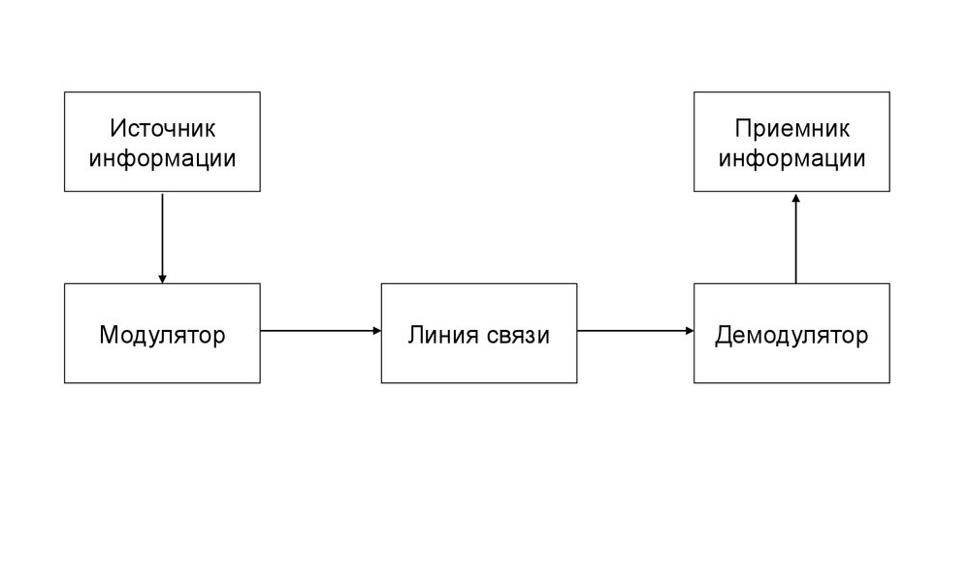Рисунок 1 — Канал связи
Классификация каналов связи.
Существует множество видов каналов связи, среди которых наиболее часто выделяют каналы проводной связи (воздушные, кабельные, световодные и др.) и каналы радиосвязи (тропосферные, спутниковые и др.). Такие каналы в свою очередь принято квалифицировать на основе характеристик входного и выходного сигналов, а также по изменению характеристик сигналов в зависимости от таких явлений, происходящих в канале, как замирания и затухание сигналов.
По типу среды распространения каналы связи делятся на проводные, акустические, оптические, инфракрасные и радиоканалы.
Каналы связи также классифицируют на непрерывные (на входе и выходе канала — непрерывные сигналы), дискретные или цифровые (на входе и выходе канала — дискретные сигналы), непрерывно-дискретные (на входе канала — непрерывные сигналы, а на выходе — дискретные сигналы), дискретно-непрерывные (на входе канала — дискретные сигналы, а на выходе — непрерывные сигналы).
Каналы могут быть линейными и нелинейными, временными и пространственно-временными. Возможна классификация каналов связи по диапазону частот.

1.2 Методы контроля целостности каналов связи
Методы контроля состояния канала связи различаются прежде всего используемыми критериями оценки состояния канала связи. Такими критериями могут быть вид импульсной характеристики, коэффициент ошибок на элемент и т. п. В последнем случае целесообразно говорить об оценке качества дискретного канала, понимая под этим оценку степени пригодности канала для передачи сообщений[2].
Различные виды контроля можно классифицировать по целям, времени подключения контролирующих устройств, способу получения и источнику осведомительной информации, форме представления выходной информации, отношению к процессу передачи информации, способу реализации процедур. По целевому признаку различают следующие виды контроля:
– предупредительный, проводимый для определения характеристик различного рода возмущающих факторов (потока ошибок в канале, интенсивности отказов в оборудовании); необходим для разработки эффективных алгоритмов обмена и управления ресурсами; отличается наличием большого парка контрольной аппаратуры; осуществляется на свободных каналах, выделяемых для исследования на длительное время (сотни и тысячи часов);
– функциональный, проводимый для определения степени соответствия частных параметров канала и всего оборудования заданным нормам и для регулировки аппаратуры в случае выявления несоответствия каналов; каналы, поставленные на функциональный контроль, не используются в течение всего времени контроля, длительность которого составляет от десятков минут до нескольких часов;
– оперативный, организуемый для достоверной оценки текущего состояния и помеховой обстановки в каналах и трактах, занятых под передачу, а также для оценки показателей качества передачи за время, соизмеримое с длительностью цикла обмена информацией; необходим для оперативной проверки готовности аппаратуры и организации оперативного управления ресурсами системы с целью адаптации к изменениям условий функционирования; отличается многообразием форм сбора и представления осведомительной информации, зависящих от типа контролируемого оборудования (показатели качества) и критерия, на основании которого осуществляется выбор управляющих воздействий.
По времени подключения различают следующие виды контроля:
– непрерывный, когда устройства контроля постоянно подключены к контролируемому оборудованию;
– периодический, когда одно и то же устройство контроля применяется для определения состояния нескольких функциональных устройств. Наиболее характерен для предупредительного и функционального контроля.
По способу получения и источнику осведомительной информации можно выделить следующие виды контроля:
– тестовый, если на вход оборудования (канала, тракта) подается определенная последовательность символов, и по результату приема оцениваются внутреннее состояние и помеховая обстановка; обычно применяется для проверки работоспособности всей системы передачи дискретной информации в начале ее работы и при возникновении “пауз” в информационном обмене;
– косвенный, если источником осведомительной информации являются искажения параметров сигнала, потоки решений различного рода детекторов качества − первой решающей схемы при решении со стираниями;
– кодовый, если источником осведомительной информации служит последовательность решений декодера – второй решающей схемы;
– прямое измерение, если отдельные параметры оборудования, уровни помех, отношение “сигнал/шум” и т.д. могут непосредственно измеряться специальными приборами; широко используется при функциональном контроле и в радиосистемах с частотной адаптацией. Косвенный и кодовый методы используются главным образом в оперативном контроле.

1.3 Назначение систем мониторинга за целостностью каналов связи и их роль.
Если в небольших офисах или дома контроль сети можно осуществить не прилагая больших усилий, используя просто визуальный осмотр или применяя простые программные решения типа команды “ping”. То на больших предприятиях или в Интернет-провайдерах, где каналов связи большое количество, нужно осуществлять автоматизацию процесса контроля.
Для таких целей создаются целые системы мониторинга, которые позволяют контролировать и анализировать состояние каналов связи. Благодаря данным системам можно оперативно выявить проблему, что позволяет быстро устранить неполадки в сети.

1.4 Классификация средств мониторинга и анализа
Все многообразие средств, применяемых для мониторинга и анализа вычислительных сетей, можно разделить на несколько крупных классов[4]:
  - Системы управления сетью (NetworkManagementSystems) - централизованные программные системы, которые собирают данные о состоянии узлов и коммуникационных устройств сети, а также данные о трафике, циркулирующем в сети. Эти системы не только осуществляют мониторинг и анализ сети, но и выполняют в автоматическом или полуавтоматическом режиме действия по управлению сетью - включение и отключение портов устройств, изменение параметров мостов адресных таблиц мостов, коммутаторов и маршрутизаторов и т.п. Примерами систем управления могут служить популярные системы HPOpenView, SunNetManager, IBMNetView.
  - Средства управления системой (SystemManagement). Средства управления системой часто выполняют функции, аналогичные функциям систем управления, но по отношению к другим объектам. В первом случае объектом управления является программное и аппаратное обеспечение компьютеров сети, а во втором - коммуникационное оборудование. Вместе с тем, некоторые функции этих двух видов систем управления могут дублироваться, например, средства управления системой могут выполнять простейший анализ сетевого трафика.
  - Встроенные системы диагностики и управления (Embeddedsystems). Эти системы выполняются в виде программно-аппаратных модулей, устанавливаемых в коммуникационное оборудование, а также в виде программных модулей, встроенных в операционные системы. Они выполняют функции диагностики и управления только одним устройством, и в этом их основное отличие от централизованных систем управления. Примером средств этого класса может служить модуль управления концентратором Distrebuted 5000, реализующий функции автосегментации портов при обнаружении неисправностей, приписывания портов внутренним сегментам концентратора и некоторые другие. Как правило, встроенные модули управления "по совместительству" выполняют роль SNMP-агентов, поставляющих данные о состоянии устройства для систем управления.
  - Анализаторы протоколов (Protocolanalyzers). Представляют собой программные или аппаратно-программные системы, которые ограничиваются в отличие от систем управления лишь функциями мониторинга и анализа трафика в сетях. Хороший анализатор протоколов может захватывать и декодировать пакеты большого количества протоколов, применяемых в сетях - обычно несколько десятков. Анализаторы протоколов позволяют установить некоторые логические условия для захвата отдельных пакетов и выполняют полное декодирование захваченных пакетов, то есть показывают в удобной для специалиста форме вложенность пакетов протоколов разных уровней друг в друга с расшифровкой содержания отдельных полей каждого пакета.
  - Оборудование для диагностики и сертификации кабельных систем. Условно это оборудование можно поделить на четыре основные группы: сетевые мониторы, приборы для сертификации кабельных систем, кабельные сканеры и тестеры (мультиметры).
  - Сетевые мониторы (называемые также сетевыми анализаторами) предназначены для тестирования кабелей различных категорий. Следует различать сетевые мониторы и анализаторы протоколов. Сетевые мониторы собирают данные только о статистических показателях трафика - средней интенсивности общего трафика сети, средней интенсивности потока пакетов с определенным типом ошибки и т.п.
  - Назначение устройств для сертификации кабельных систем, непосредственно следует из их названия. Сертификация выполняется в соответствии с требованиями одного из международных стандартов на кабельные системы.
  - Кабельные сканеры используются для диагностики медных кабельных систем.
  - Тестеры предназначены для проверки кабелей на отсутствие физического разрыва.
  - Экспертные системы. Этот вид систем аккумулирует человеческие знания о выявлении причин аномальной работы сетей и возможных способах приведения сети в работоспособное состояние. Экспертные системы часто реализуются в виде отдельных подсистем различных средств мониторинга и анализа сетей: систем управления сетями, анализаторов протоколов, сетевых анализаторов. Простейшим вариантом экспертной системы является контекстно-зависимая help-система. Более сложные экспертные системы представляют собой так называемые базы знаний, обладающие элементами искусственного интеллекта. Примером такой системы является экспертная система, встроенная в систему управления Spectrum компании Cabletron.
  - Многофункциональные устройства анализа и диагностики. В последние годы, в связи с повсеместным распространением локальных сетей возникла необходимость разработки недорогих портативных приборов, совмещающих функции нескольких устройств: анализаторов протоколов, кабельных сканеров и, даже, некоторых возможностей ПО сетевого управления. В качестве примера такого рода устройств можно привести Compas компании MicrotestInc. или 675 LANMeterкомпании FlukeCorp.

ГЛАВА 2 КОНСТРУКТОРСКИЙ РАЗДЕЛ

2.1 Обзор существующих систем мониторинга и выбор для дальнейшего использования.
Учитывая цель ВКР, для контроля большого количества каналов связи нам понадобится система управления сетью. В процессе исследования было найдено несколько различных систем, которые могут автоматизировать процесс мониторинга за каналами связи. Они различаются функционалом, набором команд, доступностью. Ниже выполнен обзор некоторых из них.
- «Zabbix» - универсальное решение корпоративного уровня для мониторинга миллионов метрик с десятков тысяч серверов, виртуальных машин и сетевых устройств в режиме реального времени[5].
Данная система мониторинга полностью бесплатна и имеет гибкую систему настроек. Ее достоинства:
- Полностью бесплатна;
- Возможность полной настройки через web-интерфейс;
- Единая точка доступа для всех пользователей;
- Разные уровни доступа для разных пользователей;
- Минимальный интервал замеров – 1 секунда;
- Время хранения данных ограничено дисковым пространством.
Минусы:
- Все данные мониторинга хранятся в базе, что требует дополнительных вычислительных мощностей.
- «Nagios» - современный и популярный инструмент для мониторинга компьютерных систем и сетей. Программа имеет открытый исходный код и работает с многими ОС. Принцип работы программы: оповещать администратора о прекращении или возобновлении работы служб, контроль и наблюдение за состоянием их работы[6]. Некоторые из достоинств:
- При наличии минимального опыта в программировании можно писать собственные плагины;
- Существуют плагины на все случаи жизни от сторонних производителей;
- Позволяет оставлять комментарии с меткой времени;
Минусы:
- Нет возможности конфигурирования через web-интерфейс(в беспланой версии).
- Все изменения принимаются с перезагрузкой сервера(15-20 мин)
- Слишком большой интервал между замерами
- Отсутсвуют встроенные средства визуализации.
- «icinga» - Полностью переработанное ответвление системы «Nagios», выпущенная с целью исправления недостатков своего предка. Был добавлен web-интерфейс, дополнительные возможности работы с базами данных. Основные достоинства:
- Приятный интерфейс;
- Система настроена на более высокую производительность;
Минусы:
- Очень сложная установка и первоначальная настройка;
- Нет возможности анализа по графикам.
Таблица 1 – Сравнение ситем мониторинга
 | Zabbix | Nagios | icinga
Поддерживаемы платформы | AIX, FreeBSD, HP-UX, Linux, Mac OS, OpenBSD, SCO OpenServer, Solaris, Tru64/OSF, возможность установки агента на Windows | Linux, Sun Solaris, FreeBSD, AIX и HP-UX | Linux, Sun Solaris, FreeBSD, AIX и HP-UX
Возможность отправки уведомлений | Да | Да | Да
Веб-интерфейс | Да | Да | Да
Мониторинг сетевых служб | SMTP, POP3, HTTP, NNTP, ICMP, SNMP | SMTP, POP3, HTTP, NNTP, ICMP, SNMP | SMTP, POP3, HTTP, NNTP, ICMP, SNMP

Таблица 2 – Сравнение функциональности систем «Zabbix», «Nagios» и «icinga»
Функциональность | Zabbix | Nagios | Icinga
Диаграммы | Да | Да | Да
Автоматическое обнаружение | Да | Через плагин | Через плагин
Агент | Да | Да | Да
Внешние скрипты | Да | Да | Да
Плагины | Да | Да | Да
Сложность создания плагинов | Легкий | Легкий | Средний
Триггеры | Да | Да | Да
Доступ через web | Полный доступ | Просмотр, отчеты, управление | Просмотр, отчеты, управление
Распределенный мониторинг | Да | Да | Да
Инвентаризация | Да | Через плагин | Через плагин
Карты | Да | Да | Да
Управление доступом | Да | Да | Да
События | Да | Да | Да

В целом, системы мониторинга очень схожи, поэтому для дальнейшего исследования и тестирования была выбрана наиболее популярная система «Zabbix». Так же в этой системе гибкая система шаблонов для настройки мониторинга и есть возможность выполнения внешних скриптов, для более детального выявления проблем с каналами связи.

2.2 Обзор сетевого оборудования для контроля каналов связи.
Для достижения выполнения поставленных задач по контролю каналов связи был проведен обзор оборудования, которое имеет возможность слежения за состоянием каналов. Речь пойдет об управляемых коммутаторах, в которых есть возможность собирать данные о состоянии канала.

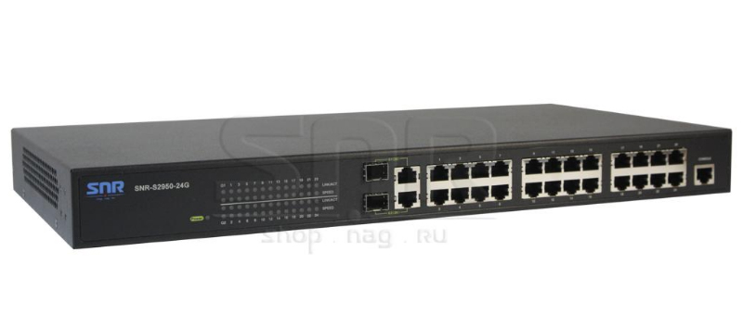
Рисунок 2 - Управляемый коммутатор SNR-S2950-24G
Таблица 3 - Технические характеристики SNR-S2950-24G
Основные технические характеристики
Интерфейсы | 24 10/100BASE-TX  2 Combo 100/1000BASE-T/SFP
Консольный порт | RJ45
Производительность
Коммутационная матрица | 8.8 Gbps
Скорость пересылки пакетов | 6.6 Mpps
Размер таблицы MAC-адресов | 8K
Буфер пакетов | 384 KB
Количество VLAN | 4K
Количество ACL | 2048

Устройства серии SNR-S2950 –интеллектуальные коммутаторы, выполняющее коммутацию данных на втором уровне сетевой модели OSI. Коммутатор имеет 24 порта FastEthernet 10/100 Мбит/с, а так же 2 комбо-порта 10/100/1000Base-T/SFP для подключения к волоконно-оптической сети.
Коммутатор SNR-S2950 обладает широким функционалом и низкой стоимостью

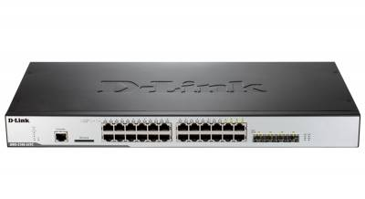
Рисунок 3 - Управляемый коммутатор DWS-3160-24TC
Таблица 4 - Технические характеристики DWS-3160-24TC
Основные технические характеристики
Интерфейсы | 24 10/100BASE-TX  4 Combo 100/1000BASE-T/SFP
Консольный порт | RJ45
Производительность
Коммутационная матрица | 48 Gbps
Скорость пересылки пакетов | 35,71 Mpps
Размер таблицы MAC-адресов | 16K
Буфер пакетов | 2 MB
Количество VLAN | 3965
Количество ACL | 512

ГЛАВА 3 ТЕХНОЛОГИЧЕСКИЙ РАЗДЕЛ

3.1 Установка и настройка системы.
Подготовка к установке системы мониторинга
Установка виртуального сервера процесс простой и не вызывает особых сложностей. Открываем мастер создания виртуальной машины в Hyper-V и устанавливаем необходимые параметры будущего сервера: имя машины – VKR; объем RAM памяти – 2 Gb; Ethernet адаптер – аппаратный; создадим новый виртуальный жесткий диск и установим на него скаченную операционную систему Ubuntu.
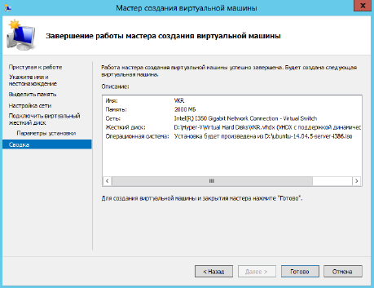
Рисунок 4 – Сводка создания виртуальной машины в Hyper-V
После создания виртуальной машины, запускаем её и устанавливаем операционную систему.
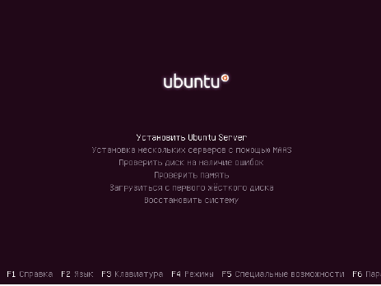
Рисунок 5 – Стартовая страница установки Ubuntu server
В процессе установки система будет запрашивать ввести необходимые данные для успешной инсталляции системы:
  - выбрать страну и регион;
  - выбрать клавиатуру и раскладку;
  - дать имя компьютера – vkr;
  - дать имя пользователя – dal;
  - задать пароль – 1234;
  - выбрать часовой пояс;
  - выбрать диск и способ разметки диска;
  - настройка прокси-сервера;
  - выбор обновления;
  - выбор системного загрузчика.
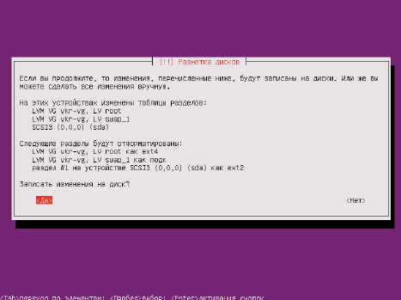
Рисунок 6 – Страница подтверждения изменения разметки диска
После установки операционной системы можно приступать к установке системы Zabbix.
Установка демонов Zabbix
Скачаем архив исходных кодов с сайта: http://zabbix.com/download. Как только архив будет загружен, приступаем к распаковке исходных кодов, выполнив команду:
$ tar -zxvf zabbix-3.0.0.tar.gz
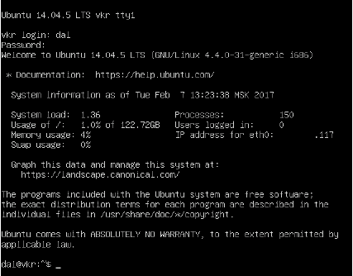
Рисунок 7 – Страница приветствия Ubuntu server
Все процессы демонов Zabbix требуют непривилегированного пользователя. Если демон zabbix запущен от аккаунта пользователя без привилегий, то он будет работать под этим пользователем. Однако, если демон запущен из-под аккаунта root, демон переключится на аккаунт пользователя zabbix, который должен существовать. Для создания такого аккаунта, выполним:
$ groupadd zabbix
$ useradd -g zabbix zabbix
Для установки web-интерфейса отдельного аккаунта пользователя не требуется. Однако, для него нужна база данных, как и для демонов Zabbix сервера, а также поставить набор данных.
Для создания схемы базы данных и вставки набора данных используем SQL скрипт:
$ mysql -uroot –p1234
mysql> create database zabbix character set utf8 collate utf8_bin;
mysql> grant all privileges on zabbix.* to zabbix@localhost identified
by '1234';
mysql> quit;
$ cd database/mysql
$ mysql -uzabbix –p1234 zabbix < schema.sql
$ mysql -uzabbix –p1234 zabbix < images.sql
$ mysql -uzabbix –p1234 zabbix < data.sql
Для настройки исходного кода Zabbix-сервера мы должны указать используемый нами тип базы данных, тип соединения, используемые протоколы и т.п. Для настройки исходных кодов для Zabbix сервера и агента, выполним команду в папке с исходными кодами:
./configure --enable-server --enable-agent --with-mysql --enable-ipv4 --
with-net-snmp --with-libcurl --with-libxml2
Первая опция включает сервер Zabbix, вторая – подключает агента для мониторинга состояния сервера, следующая опция необходима для базы данных, четвертая опция включает протокол ipv4, пятая – необходима для SNMP трапов, опция --with-libcurl требуется для SMTP аутентификации, а последняя опция --with-libxml2 требуются для мониторинга виртуальных машин.
После конфигурации необходимо собрать и установить все командой:
$ make install
Система установит исполняемые файлы демонов (zabbix_server и zabbix_agentd) в /usr/local/sbin, а исполняемые файлы клиентов (zabbix_get, zabbix_sender) в /usr/local/bin.
Отредактируем файл конфигурации Zabbix сервера, укажем расположение базы данных, её имя, пользователя и пароль:
$ gedit /usr/local/etc/zabbix/zabbix_server.conf
DBHost=localhost
DBName=zabbix
DBUser=zabbix
DBPassword=1234
После того, как файл zabbix_server.conf настроен, можно запустить демон и агент Zabbix сервера.
$ zabbix-server
$ zabbix-agentd
Установка web-интерфейса Zabbix
Web-интерфейс написан на языке PHP, поэтому чтобы его запустить потребуется web-сервер с поддержкой PHP. Установка производится путем простого копирования PHP файлов в папку HTML web-сервера.
По умолчанию, каталог при установке Apache из исходных кодов:
/usr/local/apache2/htdocs.
Скопируем файлы в папку zabbix, выполнив команды:
$ mkdir /usr/local/etc/apache2/conf/zabbix
$ cd frontends/php
$ cp –a . /usr/local/etc/apache2/conf/zabbix
Для использования любого другого языка, кроме английского, необходимо установить пакет gettext и с помощью утилиты msgfmt сгенерировать файлы переводов, выполнив команду:
$ msgfmt locale/make_mo.sh
Затем необходимо отредактировать файл конфигурации:
$ gedit /usr/local/etc/apache2/conf/zabbix/zabbix.conf
php_value max_execution_time 300
php_value memory_limit 128M
php_value post_max_size 16M
php_value upload_max_filesize 2M
php_value max_input_time 300
php_value always_populate_raw_post_data -1
php_value date.timezone Europe/Moscow
После изменения файла конфигурации необходимо перезапустить web-сервер apache:
$ service apache2 restart
Для того, чтобы зайти на web-интерфейс необходимо знать IP адрес нашего сервера. Выполним команду:
$ ipconfig
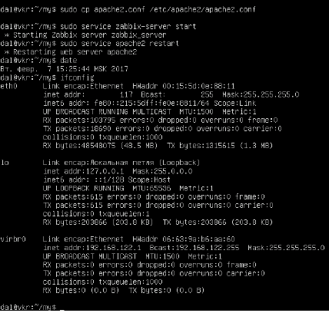
Рисунок 8 – Выполнение команды ipconfig
Теперь открываем любой браузер и вводим адрес сервера:
http://*.*.*.117/zabbix
Проверяем, что все требования к программному обеспечению выполнены, указываем информацию для присоединения к базе данных, вводим ведения о сервере, сохраняем конфигурацию и получаем поздравления об успешной установке frontend.

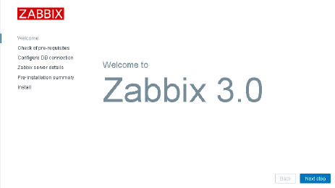
Рисунок 9 – Страница приветствия и помощьник установки web-интерфейса
По умолчанию, имя пользователя и пароль для первого входа: Admin/zabbix. Zabbix имеет защиту от атак перебором. В случае пяти неудачных попыток входа, Zabbix-интерфейс будет принудительно делать паузу на 30 секунд для предотвращения атак методом перебора и атак по словарю. IP адрес, с которого были осуществлены неудачные попытки, будет показан после успешного входа в систему.
Добавление пользователя
Информация о пользователях находится в: «Администрирование → Пользователи». По умолчанию в Zabbix только два пользователя: «Admin» – суперпользователь Zabbix, который имеет все привилегии и «Guest» – специальный пользователь. Если пользователь не вошел в систему, тогда он получит доступ с привилегиями пользователя «guest». По умолчанию, «guest» не имеет разрешений на объекты Zabbix. Для добавления нового пользователя нажмем «Создать пользователя». Заполняем необходимые поля, обязательно добавляем в группу, меняем язык на родной и знакомый, а также переходим на другую тему вместо стандартной. Добавляем на следующей вкладке способы оповещения пользователя и вводим e-mail. Можно указать период времени, когда этот способ будет активен, по умолчанию способ активен всегда. Также можно настроить важность триггера, для которого способ оповещения будет использоваться. И на последней вкладке добавим прав новому пользователю. Управлять правами доступа пользователей можно также через группы пользователей.
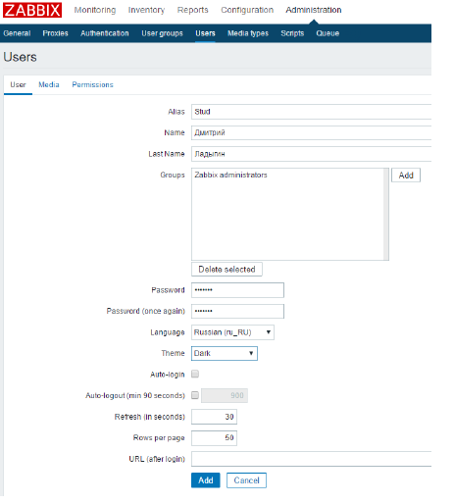
Рисунок 10 – Страница создания нового пользователя в Zabbix
После создания пользователя можно переходить на панель мониторинга. На начальном этапе у нас наблюдается только сервер zabbix. Добавим устройство, элементы данных, триггеры и действия на срабатывание триггера.
Добавление устройств в Zabbix
Для добавления устройств в систему Zabbix необходимо настроить узлы сети в программе. Узел сети в Zabbix – наблюдаемый, объект сети (физический или виртуальный). Определение того, что может быть «узлом сети» в Zabbix, очень гибкое. Это может быть физическое устройство, сетевой коммутатор, виртуальная машина или какое-нибудь приложение.

Добавление узла сети
Сведения о настроенных узлах сети в Zabbix доступна в: «Настройка → Узлы сети». Для добавления нового узла сети нажимаем «Создать». Добавим устройство NetPing 2/PWR-220 v3/ETH – это устройство удалённого управления розетками электропитания по сети Ethernet, также имеет четыре входа/выхода для подключения датчиков.
Имя узла сети – уникальное имя узла сети. Разрешены буквенно цифровые символы, пробелы, точки, тире и подчеркивания.
Видимое имя – это имя будет видимо в списках, картах и прочем. Этот атрибут имеет поддержку UTF-8.
Группы – выбор групп узлов сети, к которым будет принадлежать узел сети. Узел сети должен принадлежать по крайней мере одной группе узлов сети. Новая группа узлов сети – можно создать новую группу и присоединить к ней узел сети. Игнорируется, если поле пустое.
Интерфейсы – интерфейс, с помощью которого Zabbix связывается с узлом сети. Поддерживаются несколько типов интерфейсов: агент, SNMP, JMX и IPMI. Нажимаем «добавить», вводим IP-адрес нашего устройства в поле «интерфейсы агента» и «интерфейсы SNMP». Опция «использовать массовые запросы у SNMP интерфейсов» позволяет включать/отключать массовую обработку SNMP запросов по каждому интерфейсу отдельно.
Порт – номер TCP/UDP порта. Значения по умолчанию: 10050 для Zabbix агента, 161 для SNMP агента, 12345 для JMX и 623 для IPMI.
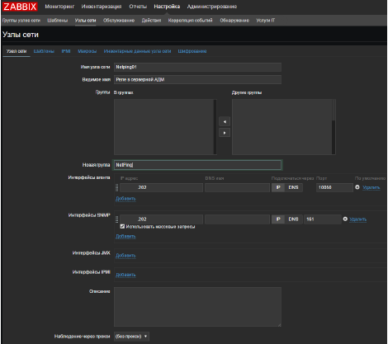
Рисунок 11 – Добавление узла сети в Zabbix
Вкладка «Шаблоны» дает возможность присоединить шаблоны к узлу сети. Все объекты (элементы данных, триггеры, графики и группы элементов данных) будут унаследованы из шаблона. Вкладка «IPMI» включает атрибуты управления по IPMI. Вкладка «Макросы» дает возможность настроить пользовательские макросы на уровне узла сети. Вкладка «Инвентарные данные узла сети» позволяет вам самому ввести данные о инвентарных данных узла сети. Также можно выбрать автоматическое заполнение инвентарных данных на основе полученных элементов данных. Вкладка «Шифрование» дает возможность создавать шифрованные соединения с узлом сети.
Добавление элементов данных
Элементы данных являются теми сущностями, которые собирает данные с узла сети. Необходимо добавить какие-нибудь элементы данных для мониторинга, для начала фактического сбора данных.
Каждый элемент данных - отдельная метрика. Один из способов добавить большое количество элементов данных это присоединить один из стандартных шаблонов к узлу сети. В сети Интернет можно найти различные шаблоны практически по любому устройству. В каждом элементе данных указывается, какого рода данные будут собираться с узла сети.
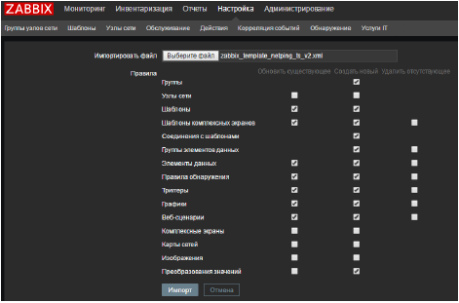
Рисунок 12 – Импорт шаблона в Zabbix
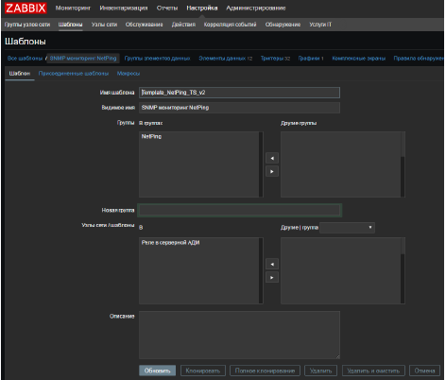
Рисунок 13 – Присоединение шаблона к узлу сети в Zabbix
Скачем шаблон мониторинга нашего NetPing из сети Интернет: «zabbix_template_netping_ts_v2.xml». Чтобы добавить шаблон перейдем «Настройка → Шаблоны → Импорт». Выберем наш скаченный файл, правила оставим по умолчанию и нажмем «Импорт».
Присоединим новый шаблон с нашим узлом сети: выбираем только что
импортированный шаблон, называем его и присоединяем этот шаблон к группе NetPing и нашему устройству

3.2 Настройка управляемого коммутатора SNR
Для того, чтобы настроить коммутатор, нужно присоединится к нему через консольный порт.
Основные настройки коммутатора:
- Настройка нужного ip-адреса;
- Настройка протоколов telnet и SNMP для дальнейшего управления коммутатором.
Настройка ip-адреса:
Осуществляется набором комманд
ip address <нужный ip-адрес> <маска сети>.

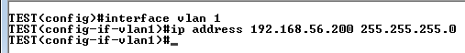
Рисунок 14 - Настройка ip-адреса коммутатора

Настройка протокола SNMP:
SNMP (Simple Network Management Protocol) — стандартный протокол, который широко используется для управления сетевыми устройствами. SNMP протокол работает по технологии клиент-сервер. В роли сервера выступает SNMP Агент, которые работает на управляемых устройствах, например коммутаторах. В роли клиента NMS (Network Management Station) — станция управления сетью. На коммутаторах SNR поддерживается только функции SNMP агента. Обмен информацией между NMS и SNMP агентом осуществляется путем отправки стандартизированных сообщений. В SNMP определены 7 типов сообщений: ○ Get-Request ○ Get-Response ○ Get-Next-Request ○ Get-Bulk-Request ○ Set-Request ○ Trap ○ Inform-Request NMS может посылать следующие сообщения Агенту: Get-Request, Get-Next-Request, GetBulk-Request и Set-Request. Агент отвечает сообщением Get-Response. Так-же Агент может отсылать Trap сообщения на NMS для информирования о событиях, например UP/DOWN порта и.т.п. Сообщение Inform-Request используется для обмена информацией между NMS.
Команды для настройки:

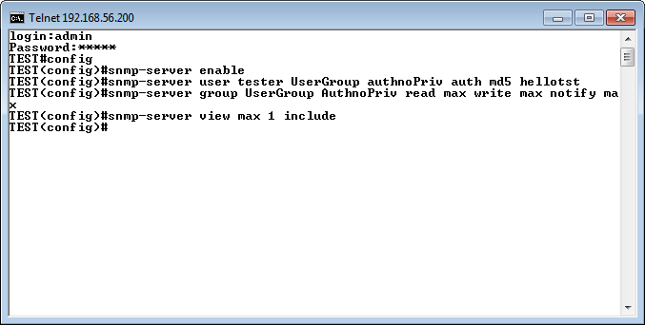
Рисунок 15 - Настройка SNMP

3.3 Разработка скриптов для получения информации о каналах связи системой мониторинга.
Система мониторинга «Zabbix» удобна тем, что можно создавать свои скрипты для получения информации об узле и выгружать информацию удобным для пользователя способом.

ЗАКЛЮЧЕНИЕ
В ходе проведения выпускной квалификационной работы была достигнута цель – Разработка и модернизация методов контроля целостности каналов связи.
Для достижения данной цели были выполнены задачи:
- Работа с различными источниками информации по теме: «Методы контроля целостности каналов связи».
- Было проведено изучение методов контроля целостности каналов связи.
- Проведен сравнительный анализ различных систем мониторинга за сетями.
- Произведена установка, настройка и тестирование сервера системы мониторинга.
В качестве системы мониторинга была выбрана система «Zabbix», т.к она бесплантна и довольна проста в настройке. В качесте тестового оборудования был выбран коммутатор SNR-S2950-24G, т.к. удовлетворял в цене.
В заключении можно сказать, что контроль целостности каналов можно осуществить достаточным количеством способов, но система «Zabbix» позволяет автоматизировать этот процесс, а так же позволяет оперативно определить место неисправности канала связи. И благодоря, возможностям настройки система может оповестить администратора сети любым, удобным для него способом.

СПИССОК ИСПОЛЬЗУЕМЫХ ИСТОЧНИКОВ
- Скляр, Б. Цифровая связь. Теоритические основы и практическое применение/Б. Скляр . - 2 изд., испр. – М.:Вилямс, 2003. – 1104с.
- Передача дискретных сообщений. Учебник для вузов/В. П. Шувалов, Н. В. Захарченко, В. О. Шварцман и др.; Под ред. В. П. Шувалова. — М.: Радио и связь, — 1990 — 464 с.
- Контроль и диагностирование телекоммуникационных сетей / А. Р. Бестугин, А. Ф. Богданова, Г. В. Стогов. – СПб: Политехника, 2003. 174 с.
- Средства анализа и оптимизации локальных сетей [Электронный ресурс]. – Режим доступа: (Дата обращения 1.05.2019).
- Zabbix [Электронный ресурс]. – Режим доступа: ://www.zabbix.com/ru/ (Дата обращения 5.05.2019).
- Hyperhost [Электронный ресурс]. – Режим доступа: https://hyperhost.ua/info/programma-monitoringa-nagios-i-ee-alterna/ (Дата обращения 5.05.2019).

